TRABAJO REMOTO N° 9 – ARTES VISUALES
CURSO: 8° AÑO A.
ASIGNATURA: ARTES VISUALES.
FECHA: 17 al 21 de JULIO – 2020.
DÍA Y HORA DE TRABAJO: 8° A = Según calendario semanal de actividades.

Recibe un afectuoso saludo a la distancia de tu profesor Luis Miranda, Espero que tú y toda tu familia se encuentren muy bien.
LA VIDA ES LO PRIMERO
Debemos continuar trabajando.

OBJETIVO: REDUCIDOS DE NIVEL 1 - MINEDUC. MAYO – 2020
8° básico: Expresar y crear visualmente.
OBJETIVO:
Crear trabajos visuales basados en la apreciación y el análisis de manifestaciones estéticas referidas a la relación entre personas, naturaleza y medioambiente, en diferentes contextos. (OA1)
Esta asignatura se centra, por una parte, en el conocimiento y la apreciación de distintas manifestaciones artísticas, tanto del pasado como del presente, y por otra, en el desarrollo de la capacidad creativa y expresiva de los estudiantes por medio del lenguaje visual.
Paisaje urbano, paisaje rural, Land Art, Arte Ecológico, sustentabilidad, arte textil
El hombre en la naturaleza, en el medio ambiente.

DESAFÍO

PINTAR UN BODEGÓN:
REPASO, REPASO DE CONTENIDO MÁS DEFICIENTE DEL SEMESTRE

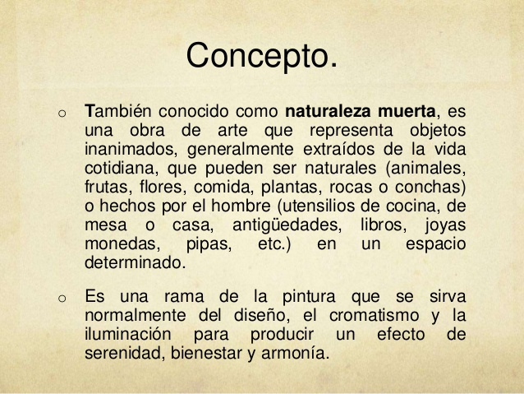
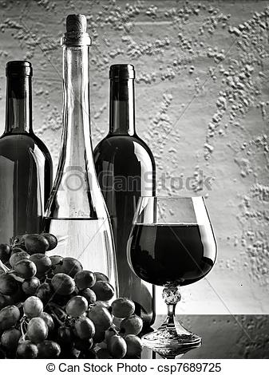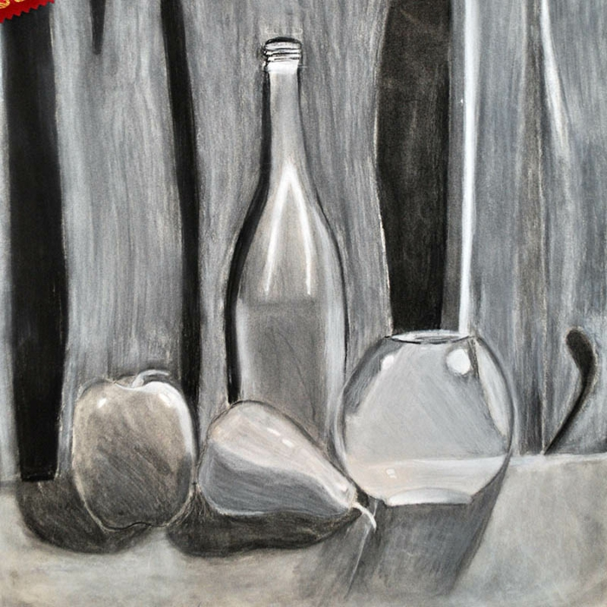
NOMBRE: _______CURSO: ___ GUÍA N°9 NOMBRE: _______CURSO: ___ GUÍA N°9

PRIMERO: En una cartulina, realizar un dibujo libre, de cualquiera de las dos imágenes que se presentan.
SEGUNDO: Pintar el dibujo realizado empleando cualquier técnica de colorido, (lo ideal es la tempera), cuidando de cubrir figura y fondo.
TERCERO: Escribir claramente nombre y curso, en el margen del trabajo.
CUARTO: Tomar fotografía al trabajo y enviarlo al correo: jefeutp@laprovidenciarecoleta.cl

QUE TENGAS MUCHO ÉXITO EN LA REALIZACIÓN DE TU BODEGÓN.

